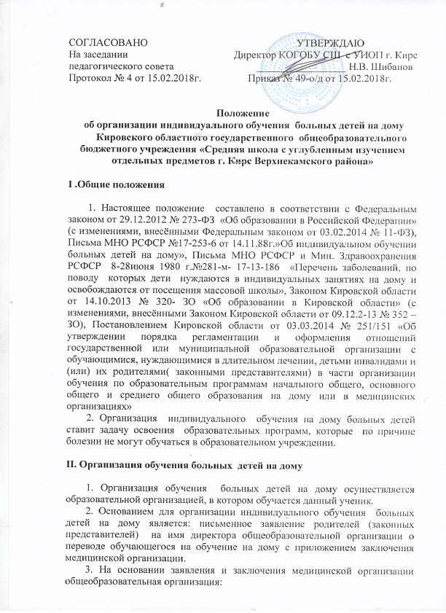

В течение 5 рабочих дней со дня получения вышеуказанных документов издаёт приказ о переводе обучающегося на обучение на дому на срок, указанный в заключении медицинской организации, об утверждении учебного плана, расписания занятий, определении педагогических работников и ответственных за организацию обучения на дому;
Заключает с родителями (законными представителями) обучающегося договор об организации обучения на дому;
Согласовывает с родителями (законными представителями) обучающегося индивидуальный учебный план и расписание занятий.
4. При обучении на дому педагогическими работниками ведётся журнал учёта проведённых занятий, в котором указываются дата, тема, количество и содержание занятий по учебным предметам, домашнее задание и результаты освоения общеобразовательных программ. Результаты промежуточной и государственной итоговой аттестации обучающегося отражаются в классном журнале соответствующего класса( в сводной ведомости).
5. На основании заключения медицинской организации по согласованию с родителями (законными представителями) обучающиеся на дому могут участвовать во внеурочных мероприятиях.
6. Контроль за организацией обучения на дому и проведением занятий осуществляется классным руководителем, за выполнением общеобразовательных программ и качеством обучения – заместителем директора по учебно-воспитательной работе.

III. Организация образовательного процесса общеобразовательной организации на дому.

1. Образовательная организация, осуществляющая обучение учащихся на дому:
организует образовательный процесс с учётом особенностей психофизического развития, состояния здоровья и индивидуальных возможностей обучающихся в соответствии с утверждённым перечнем учебников, общеобразовательными программами, индивидуальным учебным планом и расписанием занятий;
обеспечивает ознакомление родителей (законных представителей) с лицензией на осуществление образовательной деятельности, свидетельством о государственной аккредитации, уставом, реализуемыми общеобразовательными программами, учебной документацией, другими документами, регламентирующими организацию и осуществление образовательной деятельности;
обеспечивает обучающихся на время получения образования учебниками и учебными пособиями;
оказывает методическую и консультативную помощь, необходимую для освоения общеобразовательных программ;
осуществляет текущий контроль успеваемости и промежуточной аттестации обучающихся, устанавливает их форму, периодичность и порядок проведения, осуществляет учёт данных о количестве и содержании проведённых учебных занятий, индивидуальных результатах освоения общеобразовательных программ, проводит итоговую аттестацию;
выдаёт прошедшим государственную итоговую аттестацию документ об образовании;
осуществляет контроль за реализацией в полном объёме общеобразовательных программ в соответствии с индивидуальным учебным планом, качеством предоставляемых услуг, учётом проведённых занятий.
2. Освоение общеобразовательных программ сопровождается промежуточной аттестацией обучающегося, проводимой в формах, определённых учебным планом, и в порядке, установленном общеобразовательной организацией.
3. Государственная итоговая аттестация осуществляется в общем порядке, установленном законодательством Российской Федерации.
4. При реализации общеобразовательных программ могут использоваться сетевые формы их реализации и различные образовательные технологии, в том числе дистанционные технологии и электронное обучение.
5. Содержание образования и условия организации обучения обучающихся с ограниченными возможностями здоровья определяются адаптированными общеобразовательными программами, а для детей-инвалидов также в соответствии и индивидуальной программой реабилитации ребёнка-инвалида.

IV. Финансовое обеспечение индивидуального обучения больных детей на дому.

- Индивидуальное обучение больных детей на дому предоставляется учащимся бесплатно в пределах: 1-4 классы – до 8 часов в неделю; 5-8 классы – до 10 часов в неделю, 9 класс – 11 часов, 10-11 классы – 12 часов. Если период обучения больного учащегося на дому не превышает двух месяцев или срок окончания обучения на дому из медицинской справки не ясен, то учителям производится почасовая оплата, в остальных случаях оплата учителям включается в тарификацию.
- В случаях болезни учителя (не позже, чем через неделю) администрация школы, с учетом кадровых возможностей, обязана произвести замещение занятий с больным учеником другим учителем.
- В случае болезни ученика учитель, труд которого оплачивается по тарификации, обязан отработать не проведенные часы. Сроки отработки согласовываются с родителями.
- Администрация образовательного учреждения представляет в бухгалтерию приказ, если проведение занятий с больным учеником прекращается раньше срока.

